济宁经济开发区马集镇2025年政府信息公开工作年度报告

本报告由马集镇按照《中华人民共和国政府信息公开条例》（以下简称《条例》）和《中华人民共和国政府信息公开工作年度报告格式》（国办公开办函〔2021〕30号）要求编制。
本报告内容包括总体情况、主动公开政府信息情况、收到和处理政府信息公开申请情况、政府信息公开行政复议和行政诉讼情况、存在的主要问题及改进情况、其他需要报告的事项等六部分内容。
本报告所列数据的统计期限自2025年1月1日起至2025年12月31日止。本报告电子版可在“济宁经济开发区”管委会门户网站（http://jkq.jining.gov.cn/）查阅或下载。如对本报告有疑问，请与马集镇联系（地址：济宁经开区马集镇云山路9号，联系电话：0537-6456412）。
一、总体情况
2025年，我镇深入落实《中华人民共和国政府信息公开条例》及开发区管委会相关部署要求，坚持“以公开为常态、不公开为例外”原则，聚焦乡村振兴、民生保障等核心职能与群众急难愁盼诉求，统筹推进主动公开、依申请公开等重点工作，持续提升信息公开规范化、标准化水平，为全镇高质量发展提供坚实保障。
- 主动公开情况
2025年度，全镇主动公开政府信息共计116条。其中，计划总结类信息15条、工作动态类信息55条、其他类信息46条，全面覆盖政务工作关键领域。
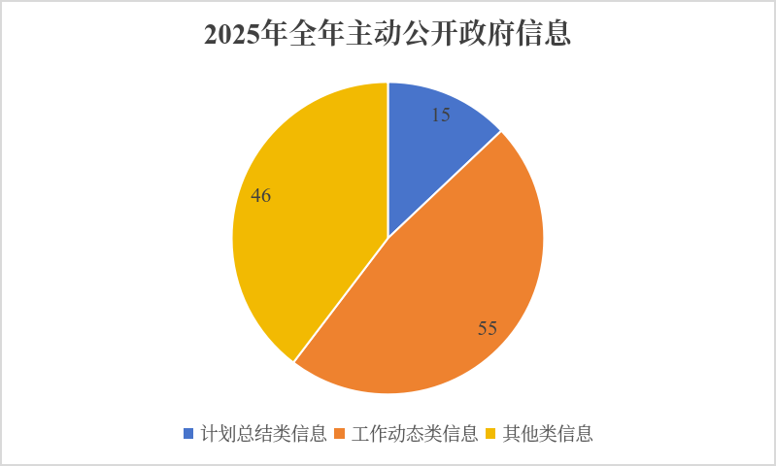
- 依申请公开情况
2025年，全镇共接收政府信息公开申请0件，受理0件，按时答复0件，未发生任何收费情况。
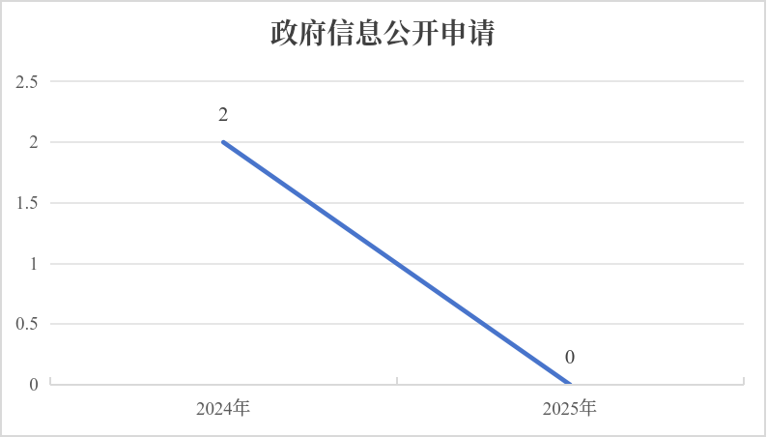
- 政府信息管理情况
马集镇始终将政府信息公开作为推进依法行政、建设法治政府的重要举措，成立由镇长任组长、分管党委副书记任副组长，镇级各站所主要负责人及各村党支部书记为成员的政务公开工作领导小组，明确专人专职负责全镇政务公开日常工作。2025年累计召开政务公开专题部署会议4次，进一步夯实工作推进根基。坚持将制度建设贯穿工作全过程，围绕经济社会发展重点任务和群众关切，持续完善政府信息全生命周期管理制度，动态优化公开目录，稳步推进政务公开制度体系建设。
- 政府信息公开平台建设情况
政府信息公开平台建设持续深化，致力于打造一个透明、便捷、高效的公开渠道。为此，不断丰富网站内容建设，确保信息的全面性、准确性和及时性。在政务公开的重点内容聚焦方面，始终坚持问题导向，围绕社会热点和民生关切，加大信息公开力度。通过主动回应社会关切，及时解疑释惑，增强了政府的公信力和执行力，为推动构建阳光型、服务型政府奠定了坚实基础。
- 监督保障情况
一是严格落实工作任务，重点抓实主动公开、依申请公开等核心工作。二是强化监督评议，所有公开信息自觉接受行政领导机关、社会群众和新闻媒体监督，充分发挥社会评议功能，让权力在阳光下运行。三是健全责任追究机制，按照“谁主管、谁负责”原则，对公开内容严格审核把关，定期巡查整改，切实压实工作责任，确保各项工作落到实处。
二、主动公开政府信息情况

第二十条第（一）项
信息内容 | 本年制发件数 | 本年废止件数 | 现行有效件数
规章 | 0 | 0 | 0
行政规范性文件 | 0 | 0 | 0
第二十条第（五）项
信息内容 | 本年处理决定数量
行政许可 | 0
第二十条第（六）项
信息内容 | 本年处理决定数量
行政处罚 | 0
行政强制 | 0
第二十条第（八）项
信息内容 | 本年收费金额（单位：万元）
行政事业性收费 | 0

三、收到和处理政府信息公开申请情况

（本列数据的勾稽关系为：第一项加第二项之和，等于第三项加第四项之和） |  |  | 申请人情况
 |  |  | 自然人 | 法人或其他组织 |  |  |  |  | 总计
 |  |  | 自然人 | 商业  企业 | 科研  机构 | 社会公益组织 | 法律服务机构 | 其他 | 总计
一、本年新收政府信息公开申请数量 |  |  | 0 | 0 | 0 | 0 | 0 | 0 | 0
二、上年结转政府信息公开申请数量 |  |  | 0 | 0 | 0 | 0 | 0 | 0 | 0
三、本年度办理结果 | （一）予以公开 |  | 0 | 0 | 0 | 0 | 0 | 0 | 0
三、本年度办理结果 | （二）部分公开（区分处理的，只计这一情形，不计其他情形） |  | 0 | 0 | 0 | 0 | 0 | 0 | 0
三、本年度办理结果 | （三）不予公开 | 1.属于国家秘密 | 0 | 0 | 0 | 0 | 0 | 0 | 0
三、本年度办理结果 | （三）不予公开 | 2.其他法律行政法规禁止公开 | 0 | 0 | 0 | 0 | 0 | 0 | 0
三、本年度办理结果 | （三）不予公开 | 3.危及“三安全一稳定” | 0 | 0 | 0 | 0 | 0 | 0 | 0
三、本年度办理结果 | （三）不予公开 | 4.保护第三方合法权益 | 0 | 0 | 0 | 0 | 0 | 0 | 0
三、本年度办理结果 | （三）不予公开 | 5.属于三类内部事务信息 | 0 | 0 | 0 | 0 | 0 | 0 | 0
三、本年度办理结果 | （三）不予公开 | 6.属于四类过程性信息 | 0 | 0 | 0 | 0 | 0 | 0 | 0
三、本年度办理结果 | （三）不予公开 | 7.属于行政执法案卷 | 0 | 0 | 0 | 0 | 0 | 0 | 0
三、本年度办理结果 | （三）不予公开 | 8.属于行政查询事项 | 0 | 0 | 0 | 0 | 0 | 0 | 0
三、本年度办理结果 | （四）无法提供 | 1.本机关不掌握相关政府信息 | 0 | 0 | 0 | 0 | 0 | 0 | 0
三、本年度办理结果 | （四）无法提供 | 2.没有现成信息需要另行制作 | 0 | 0 | 0 | 0 | 0 | 0 | 0
三、本年度办理结果 | （四）无法提供 | 3.补正后申请内容仍不明确 | 0 | 0 | 0 | 0 | 0 | 0 | 0
三、本年度办理结果 | （五）不予处理 | 1.信访举报投诉类申请 | 0 | 0 | 0 | 0 | 0 | 0 | 0
三、本年度办理结果 | （五）不予处理 | 2.重复申请 | 0 | 0 | 0 | 0 | 0 | 0 | 0
三、本年度办理结果 | （五）不予处理 | 3.要求提供公开出版物 | 0 | 0 | 0 | 0 | 0 | 0 | 0
三、本年度办理结果 | （五）不予处理 | 4.无正当理由大量反复申请 | 0 | 0 | 0 | 0 | 0 | 0 | 0
三、本年度办理结果 | （五）不予处理 | 5.要求行政机关确认或重新出具已获取信息 | 0 | 0 | 0 | 0 | 0 | 0 | 0
三、本年度办理结果 | （六）其他处理 | 1.申请人无正当理由逾期不补正、行政机关不再处理其政府信息公开申请 | 0 | 0 | 0 | 0 | 0 | 0 | 0
三、本年度办理结果 | （六）其他处理 | 2.申请人逾期未按收费通知要求缴纳费用、行政机关不再处理其政府信息公开申请 | 0 | 0 | 0 | 0 | 0 | 0 | 0
三、本年度办理结果 | （六）其他处理 | 3.其他 | 0 | 0 | 0 | 0 | 0 | 0 | 0
三、本年度办理结果 | （七）总计 |  | 0 | 0 | 0 | 0 | 0 | 0 | 0
四、结转下年度继续办理 |  |  | 0 | 0 | 0 | 0 | 0 | 0 | 0

四、政府信息公开行政复议、行政诉讼情况

行政复议 |  |  |  |  | 行政诉讼
结果维持 | 结果  纠正 | 其他  结果 | 尚未  审结 | 总计 | 未经复议直接起诉 |  |  |  |  | 复议后起诉
 |  |  |  |  | 结果  维持 | 结果  纠正 | 其他  结果 | 尚未  审结 | 总计 | 结果  维持 | 结果  纠正 | 其他  结果 | 尚未  审结 | 总计
0 | 0 | 0 | 0 | 0 | 0 | 0 | 0 | 0 | 0 | 0 | 0 | 0 | 0 | 0

五、存在的主要问题及改进情况
（一）存在的主要问题
1.公开渠道协同性不强。线上门户网站专栏与线下村级公开栏、微信网格群等渠道存在信息推送不同步、内容不一致问题，线下渠道信息更新频次不均衡，部分村级公开栏维护不及时。
2.队伍专业能力有待提升。政务公开工作人员及村级信息员对公开范围界定、信息审核规范、依申请公开办理流程等专业知识掌握不够扎实，业务能力难以完全适配工作规范化要求。
（二）整改措施
1.强化协同提升渠道效能。制定《马集镇政务公开渠道协同管理办法》，明确线上线下渠道信息发布、更新、维护责任主体及时限要求，建立信息发布“三级审核”和同步推送机制，确保各渠道信息同源、同步、同质。安排专人负责村级公开栏巡查督导，实行“每月一检查、每季一通报”制度，定期开展村级公开栏专项检查，督促整改信息更新不及时问题，及时更换破损公开栏展板，提升线下渠道信息更新及时性与规范性。
2.加强培训夯实队伍基础。开展政务公开业务专题培训，覆盖镇级各站所工作人员及村级信息员，重点培训《中华人民共和国政府信息公开条例》解读、公开目录动态调整、依申请公开办理规范、信息审核要点等内容。同时，建立“一对一”帮带机制，由镇级业务骨干对村级信息员进行实操指导，有效提升了工作人员的专业素养和业务能力。
六、其他需要报告的事项
（一）依据《政府信息公开信息处理费管理办法》收取信息处理费的情况
无
（二）本行政机关落实上级年度政务公开工作要点情况
无
- 本行政机关人大代表建议和政协提案办理结果公开情况
无
- 本行政机关年度政务公开工作创新情况
无

